Открытый урок по алгебре в 9 классе по теме:
«Основные методы решения рациональных уравнений в заданиях ОГЭ»
(слайд 1)
Цель урока: отработка предметного навыка решения рациональных уравнений в формате ОГЭ.
Задачи:
1.Образовательные: актуализировать опорные знания учащихся по данной теме.
2.Воспитательные: воспитание умений слушать, воспитание желание работать до
конца, настойчивость, воспитание познавательного интереса.
3. Развивающие: развивать правильную математическую речь, логическое мышление,
умение аргументировать ответ, быстроту вычислительных навыков.
Ход урока.
1.Повторение.
1) Что такое уравнение?
2) Что называется корнем уравнения?
3) Что значит решить уравнение?
4)Какие уравнения называются рациональными? (слайд 2)
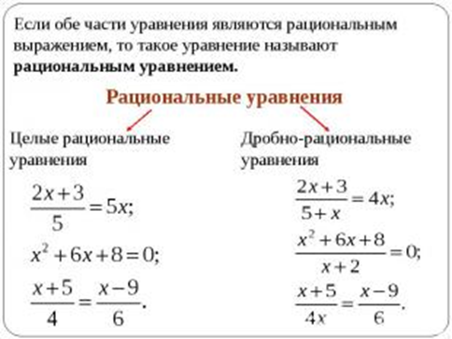
5) Сформулируйте условие равенства нулю рациональной дроби.
6) Какие методы решений уравнений вы знаете?
2. Устно. Решите уравнение: ( слайд 3)
1) ; 2) ; 3) 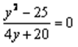; 4) 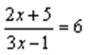; 5) 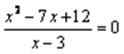;

6) 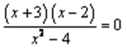.
3. Решение уравнений.
№ 1. Решите уравнение:
Решение.
Раскладывая на множители левую часть уравнения, получаем Таким образом, корни уравнения
Ответ:
№ 2. Решите уравнение:
Решение.
Перенесем все члены влево и применим формулу разности квадратов:
Другой способ. Раскроем скобки, пользуясь формулой квадрата разности:
Ответ: 1.
№ 3. Решите уравнение .
Решение.
Квадрат любого числа неотрицателен. Сумма двух неотрицательных чисел равна нулю, только если они оба равны нулю. Получаем систему уравнений:
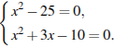
Из первого уравнения или .
Из второго уравнения или .
Системе удовлетворяет единственное значение .
Ответ: −5.
№ 4 Решите уравнение
Решение.
Поскольку подкоренное выражение не может быть меньше нуля, область допустимых значений исходного уравнения ограничивается неравенством значит, решением уравнения является только
Ответ: −2.
№ 5 Решите уравнение
Решение.
Пусть тогда уравнение принимает вид:
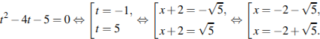
Ответ:
№ 6 Решите графически уравнение $х^{2}$- 2х-3=0. (слайд 4)
№ 7 Один из корней уравнения равен . Найдите второй корень. (слайд 5)
Решение.
Подставим известный корень в уравнение: . Получим уравнение относительно . Решим его: . Подставим уравнение: , откуда
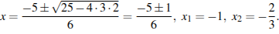
Ответ:
№ 8 Решите уравнение x(x-1)(x-2)(x-3)= 15
Подведение итога урока.
- Чем мы сегодня занимались на уроке?
- Какие способы решения уравнений мы повторили?
- Какие уравнения вы решаете лучше? быстрее?
- Оценивание работы учащихся на уроке.
(Слайд 6).
Домашнее задание
№ 1
№ 2 ${{(x}^{2}+6x) }^{2}$- ${2(x+3)}^{2}$- 17= 0.
№ 3 12 +${{(x}^{2}+x)}^{2}$ = ${8x}^{2}$ + 8x.
№ 4
№ 5
№ 6

